//DHT11引脚宏定义 初始定义的是PA0
#define DHT11_GPIO_PORT GPIOA
#define DHT11_GPIO_PIN GPIO_Pin_0
#define DHT11_GPIO_CLK RCC_APB2Periph_GPIOA
/*********************END**********************/

//输出状态定义
#define OUT 1
#define IN 0

//控制DHT11引脚输出高低电平
#define DHT11_Low GPIO_ResetBits(DHT11_GPIO_PORT,DHT11_GPIO_PIN)
#define DHT11_High GPIO_SetBits(DHT11_GPIO_PORT,DHT11_GPIO_PIN)

//DHT11模式，输入1为推挽输出，0为浮空输入
void DHT11_Mode(u8 mode)
{
GPIO_InitTypeDef GPIO_InitStructure;
if(mode)
{
GPIO_InitStructure.GPIO_Pin = DHT11_GPIO_PIN;
GPIO_InitStructure.GPIO_Speed = GPIO_Speed_50MHz;
GPIO_InitStructure.GPIO_Mode = GPIO_Mode_Out_PP;
}
else
{
GPIO_InitStructure.GPIO_Pin = DHT11_GPIO_PIN;
GPIO_InitStructure.GPIO_Mode = GPIO_Mode_IN_FLOATING;
}
GPIO_Init(DHT11_GPIO_PORT, &GPIO_InitStructure);
}

时序图
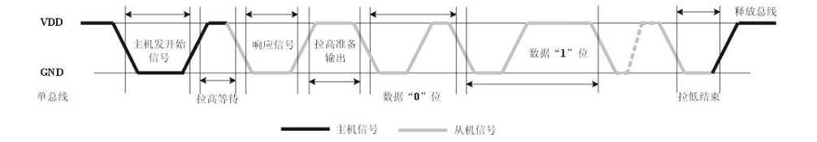

- 主机给从机发送信号
1.1先拉低
1.2等待
1.3在拉高
- 从机(DHT11)响应
2.1先拉低
2.2等待
2.3再拉高

//开始DHT111通信
void DHT11_Rst(void)
{
DHT11_Mode(1); //SET OUTPUT设置为输入模式
GPIO_ResetBits(DHT11_GPIO_PORT,DHT11_GPIO_PIN);对应时序图的1.1
Delay_ms(20); //主机拉低18~30ms 对应时序图的1.2
GPIO_SetBits(DHT11_GPIO_PORT,DHT11_GPIO_PIN); 对应时序图的1.3
Delay_us(13); //主机拉高10~35us
}

//初始化
u8 DHT11_Init(void)
{
GPIO_InitTypeDef GPIO_InitStructure;
RCC_APB2PeriphClockCmd(DHT11_GPIO_CLK, ENABLE); //使能PA端口时钟
GPIO_InitStructure.GPIO_Pin = DHT11_GPIO_PIN; //PG11端口配置
GPIO_InitStructure.GPIO_Mode = GPIO_Mode_Out_PP; //推挽输出
GPIO_InitStructure.GPIO_Speed = GPIO_Speed_50MHz;
GPIO_Init(DHT11_GPIO_PORT, &GPIO_InitStructure); //初始化IO口
GPIO_SetBits(DHT11_GPIO_PORT,DHT11_GPIO_PIN); //PG11 输出高

DHT11_Rst(); //复位DHT11
return DHT11_Check();//等待DHT11的回应
}
//判断DHT11是否响应 返回1就是无
Uint8_t DHT11_Check(void)
{
u8 retry=0;
DHT11_Mode(IN);// 切换为输入模式，检测引脚电平
while(GPIO_ReadInputDataBit(DHT11_GPIO_PORT,DHT11_GPIO_PIN)&&retry<100)//DHT11会拉低40~80us 对应时序图的2.1
{
retry++;
Delay_us(1);
};
if(retry>=100)return 1;
else retry=0;
while(!GPIO_ReadInputDataBit(DHT11_GPIO_PORT,DHT11_GPIO_PIN)&&retry<100)//DHT11拉低后会再次拉高40~80us 对应时序图的2.3
{
retry++;
Delay_us(1);
};
if(retry>=100)return 1;
return 0;
}

//读取一个比特位
u8 DHT11_Read_Bit(void)
{
u8 retry=0;
while(GPIO_ReadInputDataBit(DHT11_GPIO_PORT,DHT11_GPIO_PIN)&&retry<100)//等待变为低电平
{
retry++;
Delay_us(1);
}
retry=0;
while(!GPIO_ReadInputDataBit(DHT11_GPIO_PORT,DHT11_GPIO_PIN)&&retry<100)//等待变高电平
{
retry++;
Delay_us(1);
}
Delay_us(40);//等待40us
if(GPIO_ReadInputDataBit(DHT11_GPIO_PORT,DHT11_GPIO_PIN))return 1;
else return 0;
}

//从DHT11读取一个字节
//返回值：读到的数据
u8 DHT11_Read_Byte(void)
{
u8 i,dat;
dat=0;
for (i=0;i<8;i++)
{
dat<<=1; //dat = dat<<1;
dat|=DHT11_Read_Bit();
}
return dat;
}

//从DHT11读取一次数据
//temp:温度值(范围:0~50°)
//humi:湿度值(范围:20%~90%)
//返回值：0,正常;1,读取失败
u8 DHT11_Read_Data(u8 *temp,u8 *humi)
{
u8 buf[5];
u8 i;
DHT11_Rst();
if(DHT11_Check()==0)
{
for(i=0;i<5;i++)//读取40位数据
{
buf[i]=DHT11_Read_Byte();
}
if((buf[0]+buf[1]+buf[2]+buf[3])==buf[4])//第5位为数据校验位，等于前四个的和
{
*humi=buf[0]; //这样读取只有整数位，小数位需要读取buf[1]和buf[4];
*temp=buf[2];
}
}
else return 1;
return 0;
}

